Сентябрь
Начало осени – "золотая осень": еще ярко светит солнце, деревья и кустарники в красивом разноцветном наряде (берёзы и тополя жёлтые, осины красные, дубы бурые, но остались зелёными ели и сосны). В парке много осенних цветов (астры, георгины, золотые шары).
На полях, огородах и в садах собирают урожай. Люди готовят огороды и сады к зиме, делают осенние посадки и посевы.
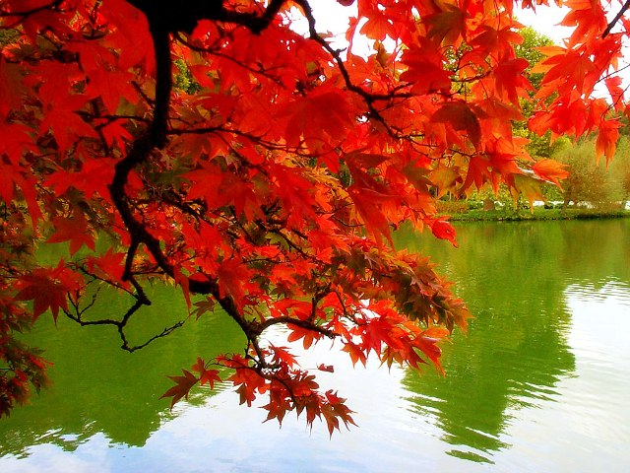
Октябрь
В середине осени солнце светит всё меньше, дни становятся короче, а ночи длиннее. Всё чаще хмурится небо, идут мелкие, холодные дожди, часто бывают туманы, дуют холодные ветры. Утром и вечером замерзают лужи; крыши домов покрываются инеем. Идёт снег, но днем тает. Отцветают цветы, остаются семена. Трава желтеет и сохнет.

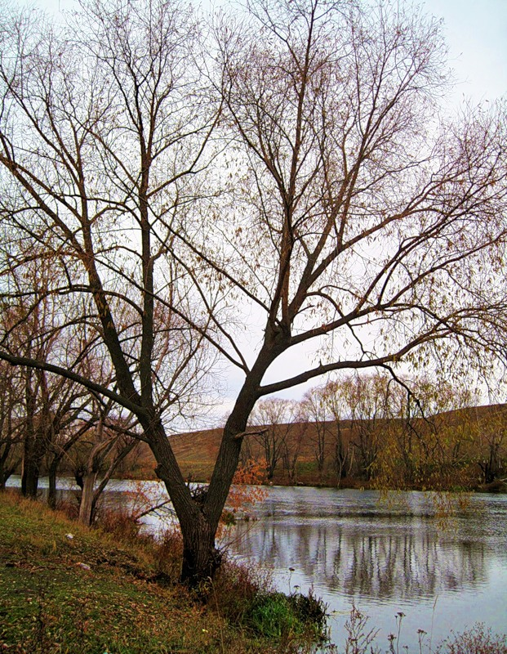
Ноябрь
В конце осени становится ещё холоднее, снег уже не тает, но он лежит ещё тонким слоем. Сквозь снег видны опавшие листья, засохшие растения. Деревья стоят голые. На ветках видны только почки. Перелётные птицы улетают на юг. Зимующие перебираются поближе к жилью человека. В лесу и в парке появляются северные гости – снегири. Животные готовятся к зиме; насекомые прячутся; ужи, лягушки, ящерицы прячутся и засыпают; рыбы уходят на дно реки и зарываются в ил.
